Контрольно–проверочный тест по теме:
« О Британии вкратце».
Ex.1 Назовите достопримечательности Лондона.
1.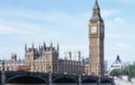2.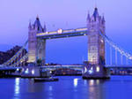 3. 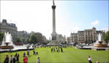
4. 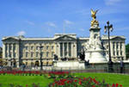5.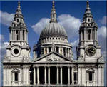
1.StPaul's Cathedral. 2. Big Ben. 3.Trafalgar Square. 4. Tower Bridge,
5.Buckingham Palace, 6.The Houses of Parliament.
Your answers_______________________________________________;

Ex.2.Заполнитаблицу:
Country | England | Scotland | Wales | Northern Ireland
Capital
Flag
Symbol
Language
Flags 1.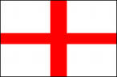 2.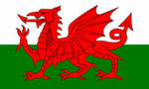 3. 4.
Symbols 1. 2.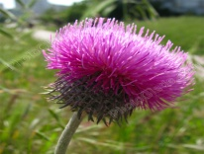 3.4.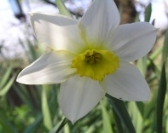

Ex.3The UK is…
1. Constitutional monarchy; 2. Parliamentary democracy; 3. Absolutely monarchy.

«Знаменитые Британские рокгруппы».
Ex.1Назовите знаменитых рок музыкантов, певцов.
1.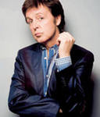 2. 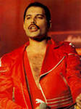 3. 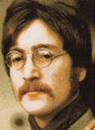 4.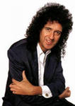
1.BrianMay; 2.PaulMcCartney; 3.FreddieMercury;4.ДжонЛеннон;
Your answers_______________________________________________;

Ex.2 The longest song of Queen: 1.«We Will Rock You», 2.«Princes of the Universe 3.«Bohemian Rhapsody»;

« Выдающиеся физики Британии и их достижения».
Ex1. Назовите английских физиков.
- 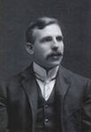 2.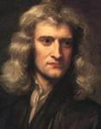 3.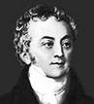
1.Thomas Young, 2.Ernest Rutherford, 3.Isaak Newton;
Your answers_______________________________________________;
Ex2.Кому принадлежат следующие открытия.
1.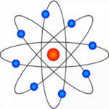2. 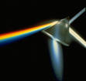 3.
1.Thomas Young, 2.Ernest Rutherford, 3.IsaakNewton;
Your answers_______________________________________________
Ответы направлять на почту strelina,margarita@yandex.ru или после дистанционного обучения.

